Instituto Federal de Educação Ciência e Tecnologia de Sergipe

Relatório de Sistemas Digitais

Alunos:
- Luiz Eduardo da Silva Lemos (Gerente)
- Pedro Felipe Nascimento de Jesus
- Jadson Alves do Nascimento
- Victor de Moura Almeida
Empresa: Digital e Analógica, soluções em eletrônica
Professor: Edson Barbosa
Turma: 2ª Integrado em Eletrônica Matutino
Objetivo: Implementar um relógio com ajuste de formato 12 e 24 horas
Data: 17/01/12

D&A
Soluções em Eletrônica

Sumário

- Introdução..........................................................................3
- Objetivos............................................................................3
- Desenvolvimento...............................................................3
- Conclusão...........................................................................7
- Bibliografia.........................................................................8

- Introdução
O relógio ao longo dos anos evoluiu muito e passou por varias transformações desde o primeiro relógio criado até os conhecidos relógios digitais que hoje em dia pode ser encontrado com frequência em vários lugares. Como trabalho nos foi passado a implementação de um relógio digital primeiramente com flip-flop´s D e JK e logo após com o contador 74161 ou semelhantes e esses projetos estão basicamente descritos no desenvolvimento desse relatório.

- Objetivos
- Implementar um relógio digital com contadores;
- Apresentar formato 12(doze) e 24(vinte e quatro) horas;
- Apresentar ajuste de horas e minutos.

- Desenvolvimento
*qualquer referencia à flip-flop a partir de agora será feita com FF
Como descrito na introdução foram pedidos três tipos de implementações do relógio a primeira foi feita com FF D a segunda com FF JK e a terceira com contadores. Abaixo estão sendo mostrados os circuitos de cada um sendo simulados no MultiSim.

- Com FF D.

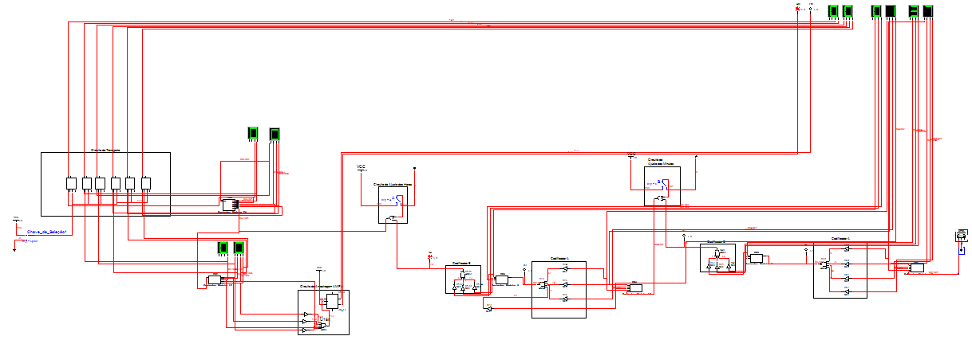
Circuito do relógio com FF D no Multisim.

- Com FF JK.
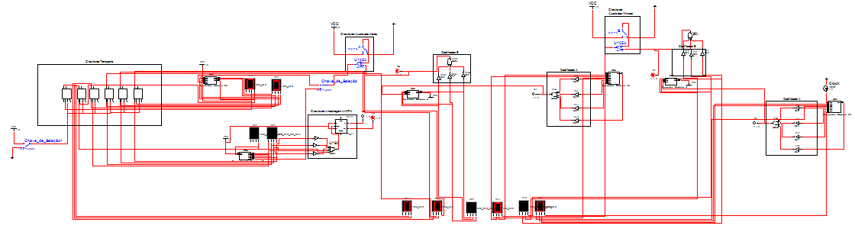Circuito do relógio com FF JK no Multisim.

- Com contadores.
O circuito com contadores foi feito utilizando três CI’s contadores CMOS o 4518 que possui dois contadores encapsulados foi utilizado para os minutos q era a parte menos complexa sendo que cada um dos contadores do CI fazem a contagem de um display, um faz a contagem da unidade (0 a 9) e de acordo com o ciclo da unidade é mandado o clock para o contador das dezenas (0 a 5) com isso a contagem vai até 59 depois os dois contadores zeram e a contagem reiniciava nas horas foram utilizados dois 40162 da mesma forma que foi utilizado o 4518, cada CI fazendo a contagem de um display e o CI da unidade mandando o clock para o CI da dezena, para a decodificação foi utilizado o 4543e para o controle foi utilizado o MUX 4019 e uma combinação de portas lógicas esse circuito é mostrado na Figura 1.

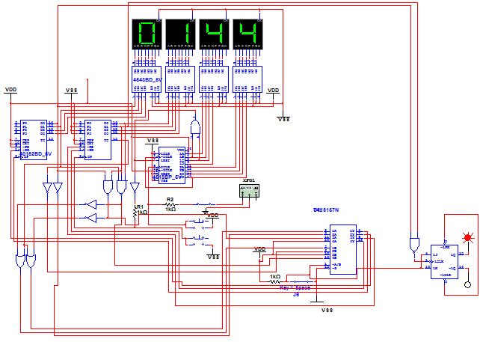
Figura 1. Circuito do relógio com contadores no Multisim

Além das simulações no Multisim era necessário fazer também a placa de circuito impresso e a simulação na protoboard. Devido a complexidade dos layouts a projeto foi dividido em quatro módulos que são controle, minutos, horas e displays. Dos quatro módulos a única placa finalizada foi a dos minutos(Figura 2), porém também obtivemos o layout dos displays(Figura 3) e na protoboard só funcionaram os minutos e a unidade das horas(Figura 4).
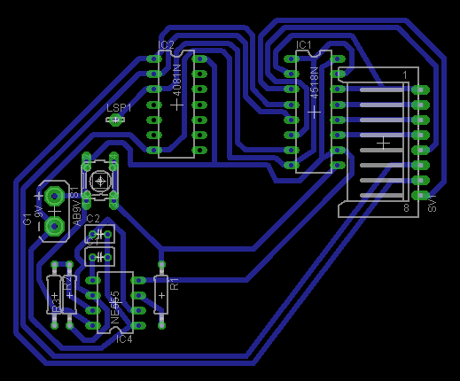
Figura 2. Router da placa dos minutos.
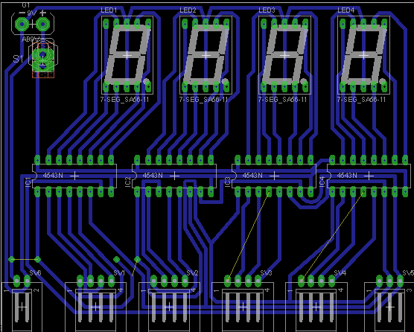
Figura 3. Router da placa dos displays
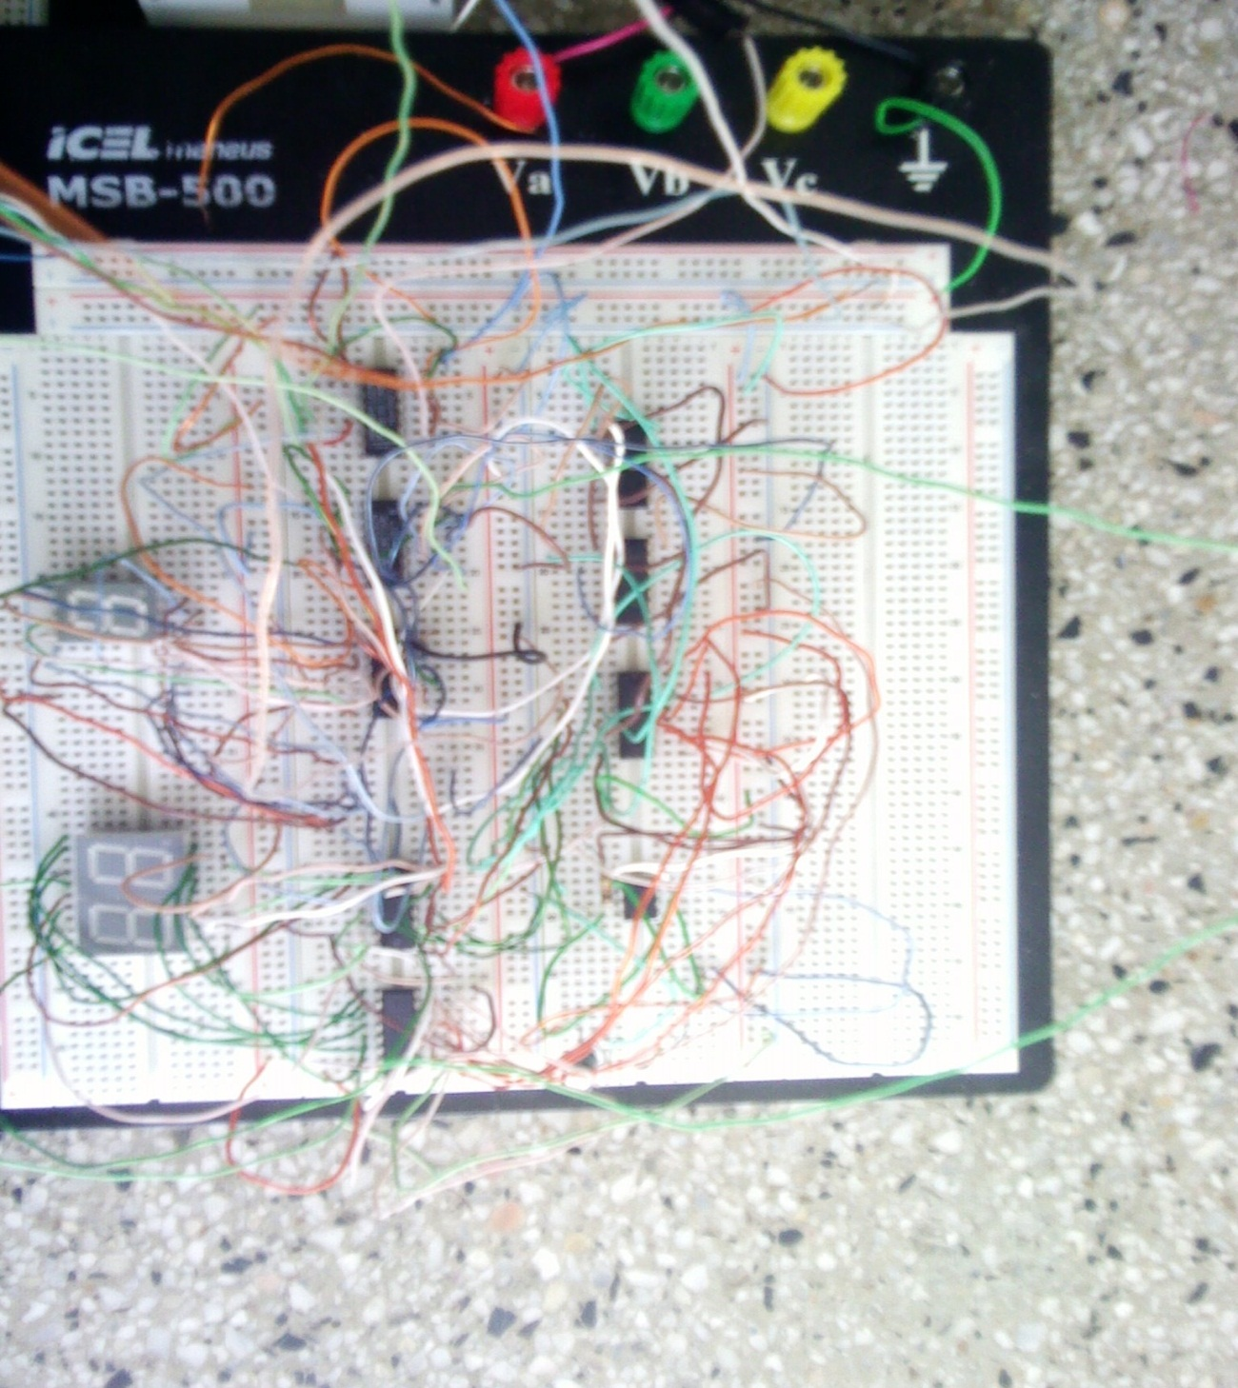
Figura 4. Relógio na protoboard

- Conclusão
Foi concluído que as três implementações não são complexas e que das três a mais simples foi na qual foi utilizado contadores ao invés de FF’s, mas mesmo sendo simples a parte mais complicada foi o roteamento dos layouts das placas que não chegou a ser terminado e por isso o projeto foi apresentado na protoboard.

- Bibliografia

- Notas de aula

